Dragi moji učenici,
kao ste? Kako ide nastava na daljinu? Nadam se da ste se sada već naviknuli na takvu nastavu i da je svladavate bez većih teškoća. Ako imate bilo kakvo pitanje za mene molim vas da mi se obratite u privatnoj poruci na yammeru.
Vaš današnji zadatak je pogledati video lekciju na slijedećem linku:
https://www.youtube.com/watch?v=uNQvpE2cI7Y&list=PL9Mz0Kqh3YKoYX18O-1cxCb8fBPjIDsut&index=2&t=0s

Nakon što ste pogledali lekciju, možete pročitati udžbenik ako vam bilo što nije bilo jasno ili ste propustili u video lekciji. ( od strane 50 u udžbeniku)

Nakon što ste to napravili, u vašu bilježnicu napišite plan ploče koji slijedi:
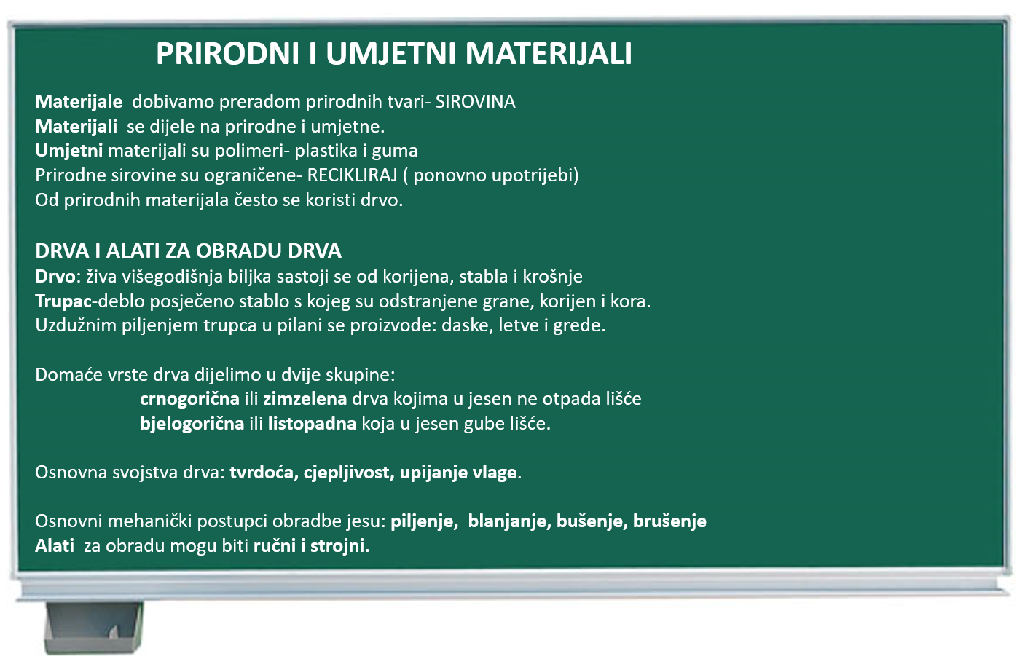

Bilježnicu, odnosno prepisani plan ploče poslikajte i pošaljite mi sliku na yammer u privatnoj poruci.
Osim toga, na drugom word dokumentu, nalazi se vježba- pa probajte odgonetnuti i točno spojiti parove. Kada napravite vježbu (kopiraj-zalijepi u dobru „kućicu“) , spremite je kao word dokument i pošaljite mi najkasnije za tjedan dana zajedno sa prepisanim planom ploče. Dakle, zadnji rok za predaju rada je 10.04.2020.
Sve vas srdačno pozdravljam i jedva čekam da se vidimo u školi!
Vaša učiteljica Kristina

